VYSVĚTLENÍ ZADÁVACÍ DOKUMENTACE Č. 2

pro podlimitní veřejnou zakázku na stavební práce, zadávanou ve zjednodušeném podlimitním řízení dle § 53 zákona č. 134/2016 Sb., o zadávání veřejných zakázek, ve znění pozdějších předpisů (dále jen „zákon“) s názvem

„TECHNICKÁ INFRASTRUKTURA PRO VÝSTAVBU RD V LOKALITĚ NA ZÁVISTI“

Údaje o veřejné zakázce

Název veřejné zakázky: TECHNICKÁ INFRANSTRUKTURA PRO VÝSTAVBU RD V LOKALITĚ NA ZÁVISTI
Druh zadávacího řízení: Zjednodušené podlimitní řízení
Předmět veřejné zakázky: Stavební práce
Režim veřejné zakázky: Podlimitní

Identifikační údaje zadavatele
Název Zadavatele: Městys Vémyslice
Sídlo: Vémyslice 31, 671 42 Vémyslice
Zastoupený: Čestmír Maša, starosta obce
IČ: 00293768
DIČ: CZ00293768
Webové stránky: www.mestys-vemyslice.cz
Profil zadavatele: https://www.vhodne-uverejneni.cz/profil/mestys-vemyslice

Identifikační údaje zástupce zadavatele
Obchodní firma: OPTIMAL Consulting, s.r.o.
Sídlo: Podmolí 23, Znojmo 669 02
Právní forma: společnost s ručením omezeným
IČ: 29268087
Kontaktní osoba: Ing. Tomášem Šturala, jednatel společnosti
e-mail: info@optimalconsulting.cz
tel.: 731 623 492

Dotaz č. 1
Zadavatel požaduje v bodě 12.2. c) Technických kvalifikačních předpokladů, aby uchazeč měl minimálně průměrný roční počet 50 zaměstnanců za poslední 3 roky. Podle zadávacích podmínek Uchazeč prokáže splnění předmětného kvalifikačního předpokladu předložením přehledu průměrného ročního počtu zaměstnanců z přehledu z ČSSZ. Uchazeč prokazuje tento požadavek v souladu se zněním ZZVZ u obdobných veřejných zakázek pouze vlastním přehledem zaměstnanců, a to vždy bez dalších doplňujících dokladů. Navíc ČSSZ dle jejich vyjádření žádný takový přehled nezasílá s ohledem na ochranu osobních údajů a GDPR. Uvedený přehled od ČSSZ tudíž nelze pro účely prokázání technické kvalifikace získat a požadavek na jeho předložení není v souladu s pravidly ZZVZ.

Odpověď č. 1
Zadavatel trvá na požadavku v bodě 12.2.c) Tento dokument na vyžádání vydává místně příslušná ČSSZ na základě žádosti klienta. Posíláme náhled dokumentu, který je standardně poskytován.

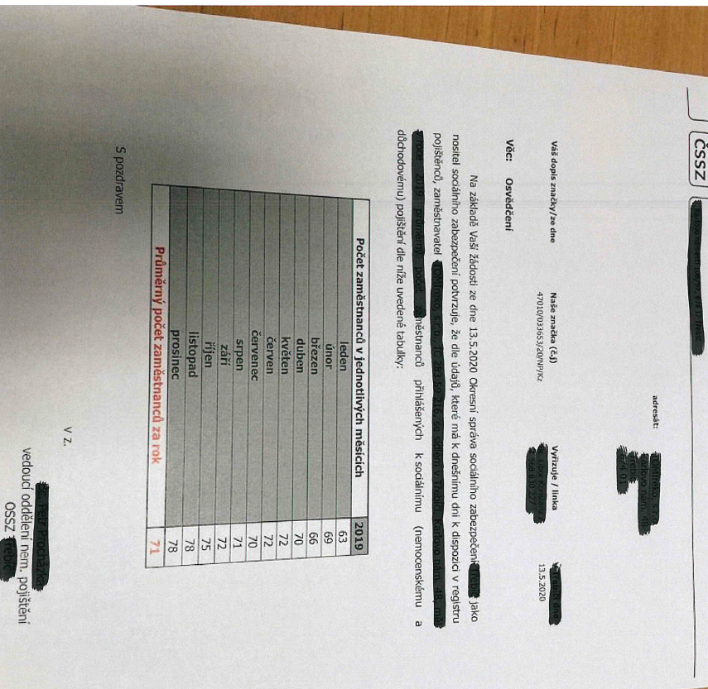

Ostatní podmínky jsou beze změny dle Zadávací dokumentace a předchozích vysvětlení ZD.

Ve Znojmě dne 08.09.2021

Ing. Tomáš Šturala
Zástupce zadavatele

